ROTINA DO TRABALHO PEDAGÓGICO (BERÇÁRIO I-B) - Profª JOYCE> Data: 24/08 a 28/08 de 2020
E.M.E.I. Municipal “Emily de Oliveira Silva”
- ATIVIDADE DOMICILIAR
SEGUNDA-FEIRA | TERÇA-FEIRA | QUARTA-FEIRA | QUINTA-FEIRA | SEXTA-FEIRA
*** BERÇÁRIO I-B  * VÍDEO: LENDA DO BOTO COR-DE-ROSA  https://youtu.be/1Oluc3iLFi4  (VOU POSTAR NO GRUPO)  * ATIVIDADE PRÁTICA  - GARAFA SENSORIAL  PARA ESSA ATIVIDADE CAI PRECISAR DE UMA GARRAFA PET, CORANTE ALIMENTICÍO OU GLITER, PAPEL OU E.V.A.  AJUDE SUA CRIANÇA ENCHER A GARRAFA DE ÁGUA COLOQUE GLITER OU CORANTE. QUEM TIVER E.V.A RECORTE-O EM FORMATO DE UM BOTO COR-DE-ROSA E COLOQUE DENTRO DA GARRAFA, QUEM NÃO TIVER COLOQUE SOMENTE O GLITER E ALGUNS PEDAÇOS DE PAPEL. ESSA ATIVIDADE TRABALHARÁ A PERCEPÇÃO, ATENÇÃO E CRIATIVIDADE.  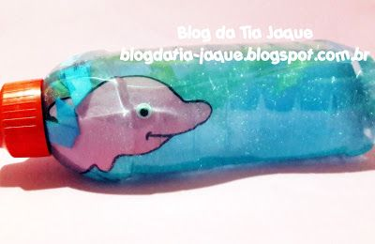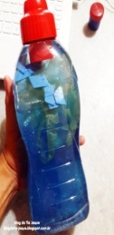 | *** BERÇÁRIO I-B  * VÍDEO: PARLENDA – SERRA-SERRA SERRADOR.  https://youtu.be/QZBEDO-A0Kw  (VOU POSTAR NO GRUPO)  * ATIVIDADE PRÁTICA  -SERRA-SERRA SERRADOR.  ESTA ATIVIDADE TRABALHA A COORDENAÇÃO MOTORA, A CONFIANÇA, A AFETIVIDADE. - DEITE O BEBÊ EM UMA SUPERFÍCIE MACIA. SENTE-SE DE FRENTE PARA ELE, COLOQUE OS POLEGARES NA PALMA DA MÃO DO BEBÊ E DEIXE QUE ELE AGARRE. SEGURE AS MÃOZINHAS DELE. - BEM DEVAGAR, PUXE O BEBÊ ATÉ QUE ELE ESTEJA SENTADO E CANTE: SERRA-SERRA SERRADOR, FAZENDO MOVIMENTOS DE SENTAR E DEITAR REPITA A ATIVIDADE VÁRIAS VEZES.  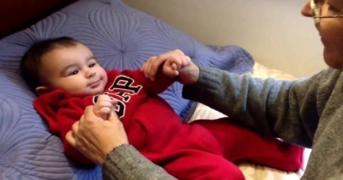 | *** BERÇÁRIO I-B  * MÚSICA: ORA BOLAS.  https://youtu.be/CRzN1GYlYWM  (VOU POSTAR NO GRUPO)  * ATIVIDADE PRÁTICA  - BRINCANDO DE BOLA.  PARA ESSA ATIVIDADE VAMOS PRECISAR DE UMA BOLA.  ESTA ATIVIDADE DESENVOLVE A COORDENAÇÃO MOTORA AMPLA, CONCENTRAÇÃO, NOÇÃO ESPACIAL E LATERALIDADE.  SENTE NO CHÃO DE FRENTE COM A CRIANÇA, ESTIMULE-A A JOGAR A BOLA PARA VOCÊ E FAÇA O MESMO, JOGUE DE VOLTA PARA ELA. DEIXE QUE ELA MANUSEIE A BOLA, PODE CHUTAR, BRINCAR DA FORMA QUE ACHAR MELHOR, O IMPORTANTE É QUE O BEBÊ PERCEBA QUE A BOLA É UM BRINQUEDO E PODE SER COMPARTILHADO. | *** BERÇÁRIO I-B  * MÚSICA: TRAVA-LÍNGUA – O SAPO DENTRO DO SACO.  https://youtu.be/ON3hsofuZdY  (VOU POSTAR NO GRUPO)  * ATIVIDADE PRÁTICA  - SAPO DENTRO DO SACO - PARA ESSA ATIVIDADE VAMOS PRECISAR DE UM SAQUINHO TRANSPARENTE, UMA FOLHA DE SULFITE, TINTA GUACHE (SE NÃO TIVER PODE USAR LÁPIS DE COR OU GIZ DE CERA). - ESTA ATIVIDADE DESENVOLVE A FALA, A IMAGINAÇÃO E A ESTIMULAÇÃO TÁTIL. APÓS ASSISTIR O VÍDEO, PINTE AS MÃOS DOS PEQUENOS E CARIMBE NA FOLHA, SE NÃO TIVER TINTA PODE FAZER O CONTORNO DAS MÃOS E DAR UM GIZ DE CERA OU UM LÁPIS PARA ELA PINTAR. ENQUANTO FAZ A ATIVIDADE COM ELA VÁ RECITANDO O TRAVA-LÍNGUA. DEPOIS RECORTE E DEIXE O BEBÊ MANUSEAR.  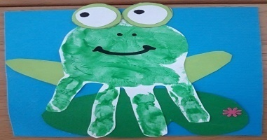 | *** BERÇÁRIO I-B  * VÍDEO: MÚSICA – COLETÂNEA DA TURMA DO FOLCLORE  https://youtu.be/x__DLXgqm90  (VOU POSTAR NO GRUPO)  * ATIVIDADE PRÁTICA  -BRINQUEDO PREFERIDO  PREPARE UM CANTO DE SUA CASA, PARA QUE SUA CRIANÇA SE SINTA SEGURA E ACOLHIDA, DÊ A ELA O SEU BRINQUEDO PREFERIDO E A DEIXE SE DIVERTIR.  